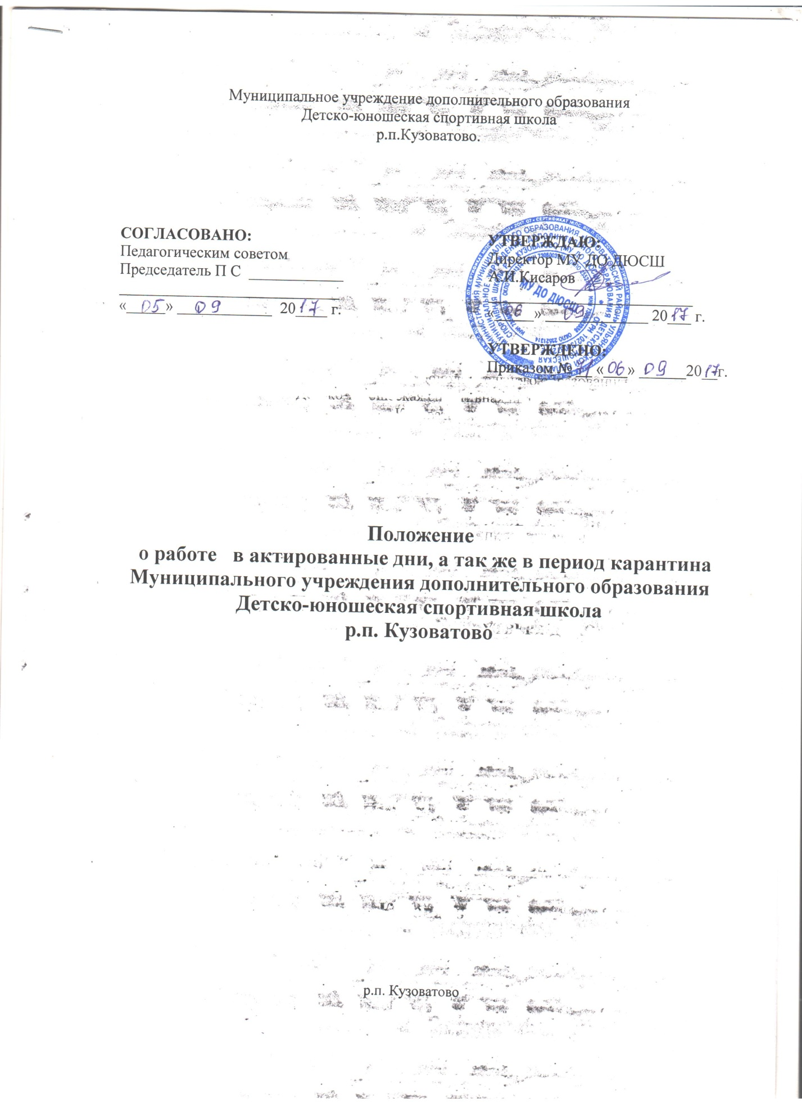

1. Общие положения
1.1. Термины, используемые в настоящем положении:
- учреждение – муниципальное учреждение, реализующее общеобразовательные программы дополнительного образования;
- актированные дни – дни, в которые возможно непосещение учебных занятий обучающимися учреждений по неблагоприятным погодным условиям по усмотрению родителей (законных представителей);
- карантин- период отмены тренировочных занятий, вызванных вспышкой инфекционного заболевания, по распоряжению Федеральной службы по надзору в сфере защиты прав потребителей и благополучия человека по Ульяновской области.
1.2. Настоящее Положение об организации работы МУ ДО ДЮСШ в актированные дни (дни возможности непосещения занятий обучающимися по неблагоприятным погодным условиям по усмотрению родителей (законных представителей), а также в период карантина (далее положение) определяет характер регулирования организации деятельности учреждения в актированные дни и период карантина.
1.3. Настоящее положение разработано на основании Закона РФ «Об образовании», Типового положения об учреждении дополнительного образования детей (Приказ N 504 от 26 июня 2012 г.), Трудового кодекса РФ, санитарно-эпидемиологических правил и нормативов (СанПиН 2.4.4.3172-14; Сан Пин 2.4.2. 2821-10), приказом Министерства образования и науки Российской Федерации от 24 декабря 2010 года N 2075 "О продолжительности рабочего времени (норме часов педагогической работы за ставку заработной платы) педагогических работников»
1.4. Положение разработано с целью обеспечения усвоения обучающимися обязательного минимума содержания образовательных программ.
2. Организация образовательного процесса в МУ ДО ДЮСШ
в актированные дни, период карантина
2.1. В актированный день, период карантина деятельность ДЮСШ осуществляется в соответствии с утвержденным локальным актом об организации работы учреждения в актированные дни и период карантина, режимом работы.
2.2. Считать актированным днем календарный учебный день с температурой воздуха согласно Приложению к настоящему Положению. Регулировать отмену занятий с учетом погодных условий и температурного режима школьных помещений (санитарные нормы Сан ПиН 2.4.2.-2821-10 и САНПИН 2.).
2.2. Деятельность педагогических работников в актированный день, период карантина осуществляется в соответствии с установленной учебной нагрузкой, расписанием учебных занятий, иных работников – режимом рабочего времени, графиком сменности.
2.3. Для обучающихся, пришедших на занятия в актированный день, занятия проводятся в помещениях (не на улице) в полном объеме в соответствии с расписанием занятий, утвержденным директором ДЮСШ.
3. Функции администрации ДЮСШ
3.1. Директор учреждения:
3.1.1. осуществляет контроль над организацией ознакомления всех участников учебно-воспитательного процесса с документами, регламентирующими организацию работы учреждения в актированные дни и в период карантина.
3.1.2. контролирует соблюдение работниками ДЮСШ режима работы
3.1.3. осуществляет контроль над реализацией мероприятий, направленных на обеспечение выполнения образовательных программ.
3.1.4. принимает управленческие решения, направленные на повышение качества работы учреждения в актированные дни.
3.1.5. в случае объявления Управлением ГО и ЧС штормового предупреждения организует деятельность педагогического коллектива по обеспечению связи с родителями (законными представителями) обучающихся для принятия мер по сопровождению обучающихся домой.
3.2. Заместитель директора по учебно-воспитательной работе ДЮСШ:
3.2.1. организует разработку мероприятий, направленных на обеспечение освоения образовательных программ обучающимися, в том числе не пришедших на занятия в актированный день; определяют совместно с тренерами-преподавателями систему организации учебной деятельности обучающихся в актированные дни: виды, количество работ, форму организации обучения (с использованием дистанционных технологий, самостоятельная работа и т. д.), сроки получения заданий обучающимися и предоставления ими выполненных работ.
3.2.2. размещает в общедоступном месте учреждения информацию о графике определения погодных условий для установления возможности непосещения занятий обучающимися по усмотрению родителей (законных представителей), о времени объявления актированных дней и номерах телефонов учреждения, по которым можно получить информацию об отмене учебно-тренировочных занятий по метеоусловиям.
3.2.3. осуществляет информирование всех участников учебно-воспитательного процесса (педагогов, тренеров-преподавателей, обучающихся, родителей (законных представителей) обучающихся, иных работников) учреждения об организации работы в актированные дни и период карантина;
3.2.4. организует беседы, лектории для родителей (законных представителей), обучающихся о мерах предосторожности в актированные дни с целью обеспечения сохранности жизни и здоровья обучающихся;
3.2.5. осуществляет контроль над корректировкой календарно-тематического планирования тренерами-преподавателями учреждения;
3.2.6. разрабатывают рекомендации для участников учебно-воспитательного процесса по организации работы в актированные дни и период карантина, организуют использование педагогами дистанционных технологий обучения, осуществляют методическое сопровождение и контроль над внедрением современных технологий, методик, направленных на увеличение резервных часов, с целью реализации в полном объеме образовательных программ;
3.2.7. осуществляет контроль над индивидуальной работой с обучающимися, не пришедшими на занятия в актированные дни;
3.2.8. организует учебно-воспитательную, методическую, организационно-педагогическую деятельность педагогического коллектива в соответствии с планом работы ДЮСШ в случае отсутствия обучающихся на учебных занятиях;
3.2.9. анализируют деятельность учреждения в актированные дни и в период карантина.
3.3. Тренер - преподаватель:
3.3.1. ведет строгий учет обучающихся, пришедших на занятия в актированный день, доводит информацию о количестве обучающихся до директора учреждения
3.3.2. обеспечивает организованный уход обучающихся младшего школьного возраста домой после окончания занятий в сопровождении родителей (законных представителей).
4. Деятельность тренеров-преподавателей.
4.1. Продолжительность рабочего времени тренеров-преподавателей в актированный день, и период карантина определяется учебной нагрузкой.
4.2. Тренеры-преподаватели своевременно осуществляют корректировку календарно-тематического планирования с целью обеспечения освоения обучающимися образовательных программ в полном объеме.
4.3. С целью прохождения образовательных программ в полном объеме обучающимися, в том числе не пришедшими на учебные занятия в актированный день, тренеры-преподаватели применяют разнообразные виды работ (самостоятельная работа, индивидуальная и др.). Информация о применяемых видах работы доводится тренерами-преподавателями до сведения обучающихся, их родителей (законных представителей) заранее, в сроки, устанавливаемые учреждением.
4.4. Объяснение, изучение новой темы, приходящейся согласно календарно-тематическому планированию на дату актированного дня, осуществляется при условии присутствия в группе более 65 % обучающихся (за исключением отсутствующих по болезни).
В случае присутствия на занятиях менее 65 % обучающихся тренеры-преподаватели организуют индивидуальную, групповую, самостоятельную деятельность обучающихся.
4.5. В случае отсутствия обучающихся на занятиях тренер-преподаватель согласовывает с заместителем директора по учебно-воспитательной работе виды производимых работ.
4.6. в случае объявления штормового предупреждения обеспечивают связь с родителями (законными представителями) обучающихся для принятия мер по сопровождению обучающихся домой.
5. Деятельность обучающихся в актированные дни
5.1. Решение о возможности непосещения занятия обучающимся учреждения в актированный день принимают родители (законные представители).
5.2. В случае прихода обучающегося в учреждение в актированный день учебно-тренировочные занятия посещаются им согласно расписанию.
5.3. В случае отсутствия на учебных занятиях в актированный день обучающийся самостоятельно выполняет задания.
5.4. Предоставляет выполненные в актированные дни и период карантина задания в соответствии с требованиями педагогов.
6. Ведение документации
6.1. Согласно расписанию занятий в журналах учёта групповых занятий спортивной школы делается следующая запись:
- при условии отсутствия обучающихся на занятии — самостоятельная работа с отметкой об актированном дне;
- при условии присутствия менее 65 % обучающихся группы - индивидуальная работа с отметкой об актированном дне;
- С целью контроля над индивидуальной работой с обучающимися, не пришедшими на занятия, отсутствующим обучающимся проставлять «н».
6.2. Тренерами-преподавателями проводится корректировка календарно-тематического планирования и делается отметка в соответствии с требованиями оформления календарно-тематического планирования, установленными учреждением.
7. Права и обязанности родителей
(законных представителей) обучающихся.
7.1. Родители (законные представители) обучающихся имеют право:
7.1.1. ознакомиться с Положением об организации работы ДЮСШ в актированные дни и период карантина;
7.1.2. самостоятельно принимать решение о возможности непосещения их обучающимся ДЮСШ в актированные дни.
7.2. Родители (законные представители) обучающихся обязаны:
7.2.1. осуществлять контроль над выполнением, обучающимся домашних заданий в актированный день и период карантина;
7.2.2. в случае принятия решения о посещении обучающимся учреждения в актированный день - обеспечить безопасность ребенка по дороге в ДЮСШ и обратно.
7.2.3. нести ответственность за жизнь и здоровье обучающегося по пути следования в ДЮСШ и обратно.

Приложение

к Положению

о работе в актированные дни, а также период карантина
Муниципального учреждения дополнительного образования
Детско-юношеская спортивная школа
р.п. Кузоватово

Нормы температурного режима
для учащихся общеобразовательных учреждений в холодное время года.
- для учащихся 1-4 классов: -28⁰ (безветренная погода);
-25⁰ (ветер > 2 м. / в сек.);

- для учащихся 1-6 классов: -30⁰ (безветренная погода);
-28⁰ (ветер > 2 м. / в сек.);

- для учащихся 1-8 классов: -35⁰ (безветренная погода);
-30⁰ (ветер > 2 м. / в сек.);

- для учащихся 1-11 классов: -38⁰ (безветренная погода);
-35⁰ (ветер > 2 м. / в сек.).

